別添

　　申込日：平成３０年　　　月　　　日

（一社）日本調査業協会　行

|  |  |
| --- | --- |
| 主催： | （一社）日本調査業協会 |
| 開催： | 平成３０年１１月２２日（木） |
| 会場： | （一社）日本調査業協会　4階会議室 |

第１１回 消費者セミナー参加申込書

◇団体・企業者様申込欄

|  |  |  |  |
| --- | --- | --- | --- |
| 団体名称 |  | | |
| 担当部署名 |  | | |
| 住所 |  | | |
| TEL |  | FAX |  |
| E-mail |  | | |
|  | | | |
| 参加者役職 | 参 加 者 御 氏 名　　　※（ふりがな）記載下さい | | |
|  |  | | |
|  |  | | |
|  |  | | |

※個人情報は一般社団法人　日本調査業協会が管理・保管致します。

このセミナー以外、第三者に開示・提供する事はございません。

申込先：（一社）日本調査業協会

FAX．０３－３８６５－８００２

締切日：平成３０年１１月１５日（木）　必着

第１１回　消費者セミナー会場

（一社）日本調査業協会　会議室

**開催：平成３０年１１月２２日（木）**

**午後2時～午後4時30分**

trafic.gif (2837 バイト)

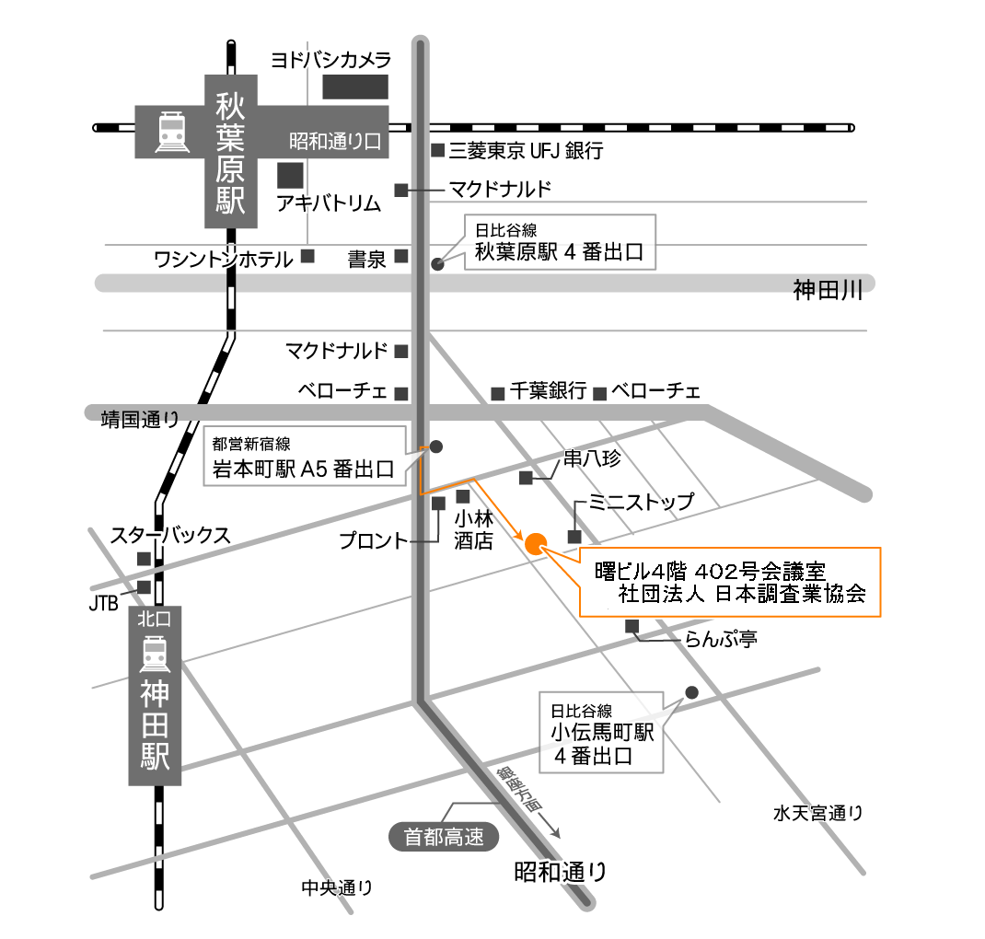

**曙ビル４階　402号会議室**

**一般社団法人 日本調査業協会**

主催：（一社）日本調査業協会　　TEL．０３－３８６５－８３７１

東京都千代田区岩本町２－６－１２　曙ビル４０２